«Лэпбук - как форма взаимодействия с родителями детей с ограниченными возможностями»
Татьяна Владимировна Капустина, воспитатель Муниципальное бюджетное дошкольное образовательное учреждение города Кургана «Детский сад комбинированного вида№7 «Кораблик», tbagintseva@mail.ru, 89659881879.
Успех коррекционно-развивающих технологий в дошкольном образовательном учреждении во многом определяется тем, насколько чётко организуется взаимодействие педагогов и родителей.
Ещё В.А.Сухомлинский подчёркивал, что задачи воспитания и развития будут успешно решены в том случае, если педагоги будут поддерживать связь с семьёй и вовлекать ее в свою работу.
Работе с родителями детей с ОВЗ неслучайно уделяется достаточно большое внимание. Для таких детей, контакт которых с окружающим миром сужен, неизмеримо возрастает роль семьи. Семье принадлежат значительные возможности в решении определённых вопросов: воспитания детей, включение их в социальные и трудовые сферы, становление детей с ОВЗ как активных членов общества.
Сотрудничество, включение, участие, обучение, партнерство - эти понятия обычно используются для определения характера взаимодействий.
Процесс реализации поддержки родителей является длительным и требует обязательного комплексного участия всех специалистов, наблюдающих ребенка (педагог-психолог, учитель-дефектолог, врач, психолог и др.).
Практическая помощь родителям детей с ограниченными возможностями здоровья, суть которой заключается в поиске решений проблемных ситуаций психологического, воспитательно-педагогического, медико-социального и т. п. характера. Рассматривая консультирование как помощь родителям в налаживании конструктивных отношений со своим ребенком, а также как процесс информирования родителей о нормативно-правовых аспектах будущего семьи, вытаскивания их из «информационного вакуума», прогнозирования возможностей развития и обучения ребенка, можно выделить несколько моделей консультирования, самой адекватной из которых является трехсторонняя модель, предусматривающая ситуацию, когда во время консультации родителей консультант должен оценивать и учитывать характер проблем и уровень актуального развития самого ребенка;
В поиске новых форм работы с родителями коррекционно-развивающих технологий заинтересовала такая форма взаимодействия, как использование Лэпбука. «Лэпбук» (lapbook)- в дословном переводе с английского значит «наколенная книга» (lap - колени, book-книга). Лэпбук - это книжка - раскладушка с кармашками, вкладками, окошками, в которую помещены материалы на одну тему. Основа создаётся, дополняется, совершенствуется. Это отличный способ подать всю имеющуюся информацию в компактной форме, закрепить определённую тему, провести исследовательскую работу, анализ и сортировку информации.
Для заинтересованности родителей возникла идея донести знания, рекомендации в форме лэпбука. Использование лэпбука повышает интерес родителей и детей к совместному взаимодействию, делает процесс закрепления навыков более увлекательным и успешным.
При подборе материала учитывались:
-интересы родителей, на заданные темы
-уровень развития детей на данный момент;
Цель: повышение педагогической компетенции родителей и помощь семьям по адаптации и интеграции детей с ОВЗ через использование папки - раскладушки Лэпбук.
Для решения данной цели в работе поставлен ряд задач:
-Научить родителей эффективным способам взаимодействия с ребёнком;
-Вооружить необходимыми знаниями и умениями в области педагогики и психодогии;
- Сформировать адекватную самооценку.
Содержание лепбуков систематически обновляется, дополняется и совершенствуется. В пособии представлен наглядный материал, игры и упражнения, направленные на развитие всех компонентов коррекционно-развивающей работы. Все материалы имеют познавательную и развивающую направленность.
Лэпбук состоит из следующих разделов:
- Консультации (практические рекомендации по интересующим родителей темам).
- Это интересно (родители получают информацию об изучаемой детьми лексической теме недели).
- Учимся, играя (словесные игры; игры, которые способствуют закреплению звуков и букв; рекомендуемые фильмы и мультфильмы для совместного просмотра).
Знакомясь с данными технологиями - стимулирует родителей, вдохновляет их. Они учатся не только содержательному взаимодействию со своим ребёнком, но и осваивают новые методы и формы общения с ним. Кроме того, родители учатся приводить в соответствие возможности ребёнка и свои требования к нему.

Таким образом - в результате такой работы: родители видят, что вокруг них есть семьи, близкие им по духу и имеющие похожие проблемы; убеждаются на примере других семей, что активное участие родителей в развитии ребёнка ведёт к успеху; формируется активная родительская позиция и адекватная самооценка.

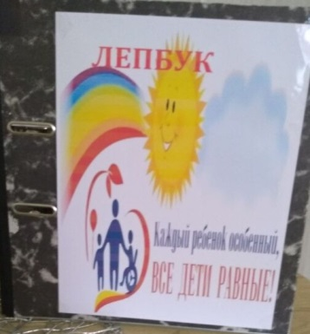
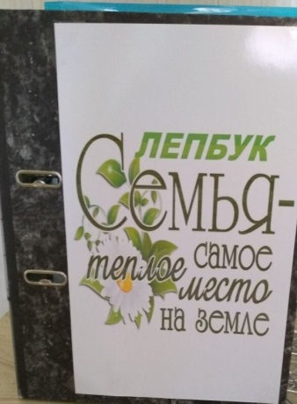

Список литературы.

1.Антипина, Г. А.Новые формы работы с родителями в современном ДОУ [Текст] Г. А. Антипова Воспитатель ДОУ. - 2011. - №12. – С.88 – 94.

2.Арнаутова, Е.П.Планируем работу с семьёй. [Текст] Е. П. Арнаутова. Управление ДОУ. - 2006.- №4. – С. 66 – 70

3.Бутырина Н.М. Технология новых форм взаимодействия ДОУ с семьей: учеб.-метод. пособие Н.М.Бутырина, С.Ю.Боруха, Т.Ю.Гущина и др. - Белгород: Белгор. гос. ун-т, 2004. - 177 с.

4.Елисеева, Т.П.Детский сад и семья: современные формы взаимодействия [Текст] Т. П. Елисеева. – Мн.: Лексис, 2007. – 68с.

5.Зверева О.Л. Современные формы взаимодействия ДОУ и семьи О.Л.Зверева Воспитатель ДОУ. - 2009. - № 4. - С.74-83.

Приложение 1

Заявка
на участие в конференции

- Капустина Татьяна Владимировна

2. «Лэпбук - как форма взаимодействия с родителями детей с ограниченными возможностями»

3. Муниципальное бюджетное дошкольное образовательное учреждение города Кургана «Детский сад комбинированного вида№7 «Кораблик», воспитатель

4. 89659881879

Согласие
на обработку персональных данных участника городской конференции

Я, Капустина Татьяна Владимировна
(Фамилия, имя, отчество участника полностью)
Наименование документа удостоверяющего личность паспорт
серия 52 номер 811859 выдан «27»февраля2019 г.
УМВД РОССИИ по Омской области
(Наименование органа выдавшего документ)

даю согласие муниципальному бюджетному учреждению города Кургана «Курганский городской инновационно-методический центр», расположенному по адресу г. Курган, улица Гоголя 103а, (в дальнейшем - Оператор) на обработку персональных данных в соответствии с Федеральным законом РФ от 27 июля 2006 года №152-ФЗ «О персональных данных» в целях организации проведения городской конференции «Современное образование: формирование навыков будущего» и публикации материалов конференции.
Обработка включает в себя сбор, систематизацию, накопление, хранение, уточнение (обновление), использование в случаях, разрешенных действующим законодательством, обезличивание, публикацию в различных источниках, в том числе в сети «Интернет».
Перечень персональных данных, обрабатываемых оператором:
1. Фамилия, имя, отчество.
2. Контактный телефон (сотовый)
3. Фото
4.Место работы, должность

Согласие на обработку персональных данных действительно в течение 5 лет с момента предоставления настоящего согласия.
Я уведомлен(а) о своем праве отозвать согласие путем подачи в муниципальное бюджетное учреждение города Кургана «Курганский городской инновационно-методический центр» письменного заявления. С порядком отзыва согласия на обработку персональных данных ознакомлен(а).
Данным согласием подтверждаю, что ознакомлен(а) с положениями Федерального закона РФ от 27 июля 2006 года № 152-ФЗ «О персональных данных», права и обязанности мне разъяснены.

______________ __________________ _______________________________________
(Дата) (подпись) (расшифровка подписи Ф.И.О.)

